四线电阻触摸屏的工作原理
摘要：简要介绍触摸屏的结构及工作原理，并以Burr-Brown公司的触摸屏控制芯片ADS7843为例，介绍触摸屏应用的典型电路和操作。由于ADS7843内置12位A/D，理论上触摸屏的输入坐标识别精度为有效长宽的1/4096。
关键词：四线电阻触摸屏 ITO ADS7843 嵌入式系统
1 触摸屏的基本原理
典型触摸屏的工作部分一般由三部分组成，如图1所示：
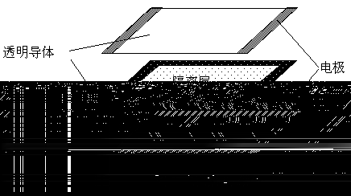
两层透明的阻性导体层、两层导体之间的隔离层、电极。阻性导体层选用阻性材料，如铟锡氧化物（ITO）涂在衬底上构成，上层衬底用塑料，下层衬底用玻璃。隔离层为粘性绝缘液体材料，如聚脂薄膜。电极选用导电性能极好的材料（如银粉墨）构成，其导电性能大约为ITO的1000倍。
触摸屏工作时，上下导体层相当于电阻网络，如图2所示。
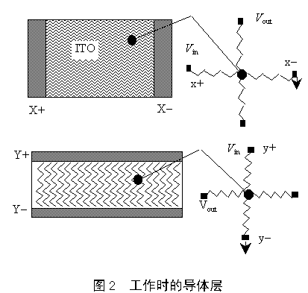
当某一层电极加上电压时，会在该网络上形成电压梯度。如有外力使得上下两层在某一点接触，则在电极未加电压的另一层可以测得接触点处的电压，从而知道接触点处的坐标。比如，在顶层的电极(X+,X－)上加上电压，则在顶层导体层上形成电压梯度，当有外力使得上下两层在某一点接触，在底层就可以测得接触点处的电压，再根据该电压与电极(X+)之间的距离关系，知道该处的X坐标。然后，将电压切换到底层电极（Y+,Y－）上，并在顶层测量接触点处的电压，从而知道Y坐标。
2 触摸屏的控制实现
现在很多PDA应用中，将触摸屏作为一个输入设备，对触摸屏的控制也有专门的芯片。很显然，触摸屏的控制芯片要完成两件事情：其一，是完成电极电压的切换；其二，是采集接触点处的电压值（即A/D）。本文以BB(Burr-Brown)公司生产的芯片ADS7843为例，介绍触摸屏控制的实现。
2.1 ADS7843的基本特性与典型应用
ADS7843是一个内置12位模数转换、低导通电阻模拟开关的串行接口芯片。供电电压2.7~5 V，参考电压VREF为1 V~+VCC，转换电压的输入范围为0~ VREF，最高转换速率为125 kHz。ADS7843的引脚配置如图3所示。
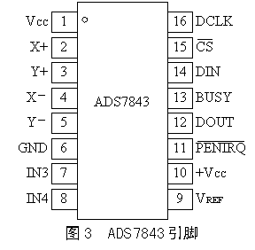
表1为引脚功能说明，图4为典型应用。
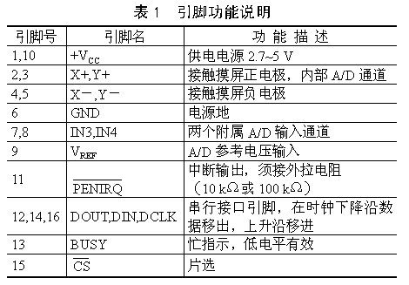
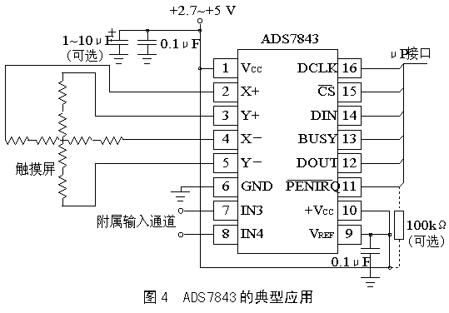
2.2 ADS7843的内部结构及参考电压模式选择
ADS7843之所以能实现对触摸屏的控制，是因为其内部结构很容易实现电极电压的切换，并能进行快速A/D转换。
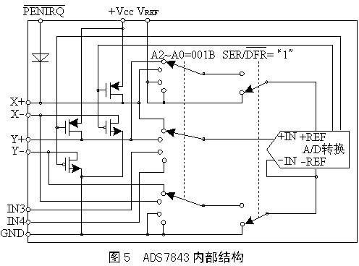
图5所示为其内部结构，A2~A0和SER/为控制寄存器中的控制位，用来进行开关切换和参考电压的选择。
ADS7843支持两种参考电压输入模式：一种是参考电压固定为VREF，另一种采取差动模式，参考电压来自驱动电极。这两种模式分别如图6(a)、(b)所示。
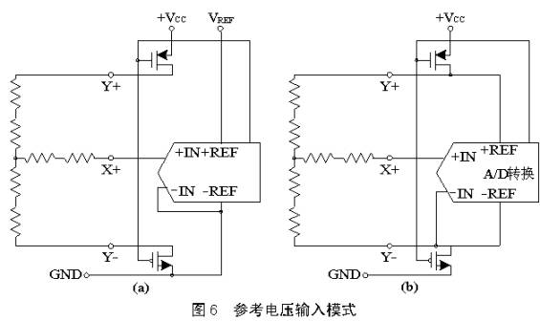
采用图6(b)的差动模式可以消除开关导通压降带来的影响。表2和表3为两种参考电压输入模式所对应的内部开关状况。
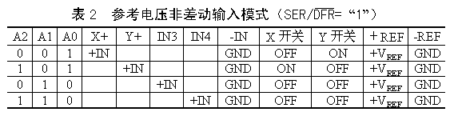
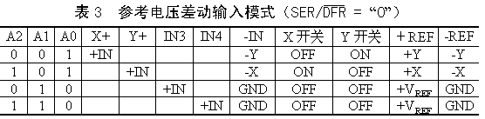
2.3 ADS7843的控制字及数据传输格式
ADS7843的控制字如表4所列，其中S为数据传输起始标志位，该位必为"1"。A2~A0进行信道选择（见表2和3）。MODE用来选择A/D转换的精度，"1"选择8位，"0"选择12位。SER/选择参考电压的输入模式（见表2和3）。PD1、PD0选择省电模式："00"省电模式允许，在两次A/D转换之间掉电，且中断允许；"01"同"00"，只是不允许中断；"10"保留；"11"禁止省电模式。
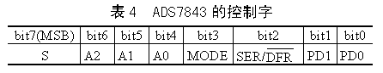
为了完成一次电极电压切换和A/D转换，需要先通过串口往ADS7843发送控制字，转换完成后再通过串口读出电压转换值。标准的一次转换需要24个时钟周期，如图7所示。
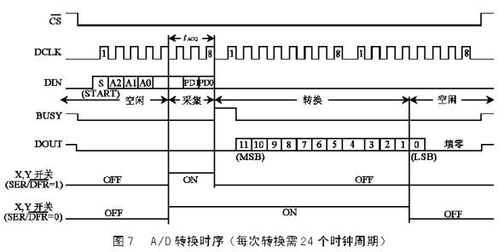
由于串口支持双向同时进行传送，并且在一次读数与下一次发控制字之间可以重叠，所以转换速率可以提高到每次16个时钟周期，如图8所示。
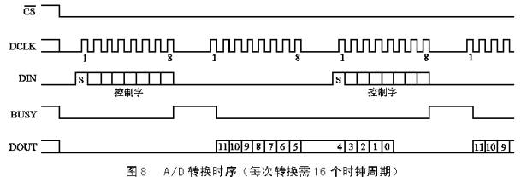
如果条件允许，CPU可以产生15个CLK的话（比如FPGAs和ASICs）,转换速率还可以提高到每次15个时钟周期，如图9所示。
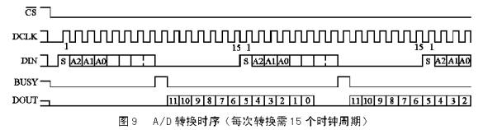
2.4 A/D转换时序的程序设计
ADS7843的典型应用如图4所示。假设μP接口与51单片机的P1.3~P1.7相连，现以一次转换需24个时钟周期为例，介绍A/D转换时序的程序设计。
; A/D 接口控制线
DCLKBITP1.3
CSBITP1.4
DINBITP1.5
BUSYBITP1.6
DOUTBITP1.7
; A/D 信道选择命令字和工作寄存器
CHXEQU094H;信道X+的选择控制字
CHYEQU0D4H;信道Y+的选择控制字
CH3EQU0A4H
CH4EQU0E4H
AD_CHEQU35H;信道选择寄存器
AD_DATAHEQU36H;存放12 bit A/D值
AD_DATALEQU37H
; 存放信道CHX+的A/D值
CHX_AdHEQU38H
CHX_AdLEQU39H
; 存放信道CHY+的A/D值
CHY_AdHEQU3AH
CHY_AdLEQU3BH
;===============================
; 采集信道CHX+的程序段(CHXAD)
CHXAD:
MOVAD_CH,#CHX
LCALLAD_RUN
MOVCHX_AdH,AD_DATAH
MOVCHX_AdL,AD_DATAL
RET
; 采集信道CHY+的程序段(CHYAD)
CHYAD:
MOVAD_CH,#CHY
LCALLAD_RUN
MOVCHY_AdH,AD_DATAH
MOVCHY_AdL,AD_DATAL
RET
;=====================================
; A/D转换子程序(AD_RUN)
; 输入: AD_CH-模式和信道选择命令字
; 输出: AD_RESULTH,L ;12 bit的A/D转换值
; 使用: R2 ;辅助工作寄存器
AD_RUN:
CLRCS; 芯片允许
CLRDCLK
MOVR2,#8;先写8 bit命令字
MOVA,AD_CH
AD_LOOP:
MOVC, ACC.7
MOVDIN,C;时钟上升沿锁存DIN
SETBDCLK;开始发送命令字
CLRDCLK;时钟脉冲，一共24个
RL A
DJNZR2,AD_LOOP
NOP
NOP
NOP
NOP
ADW0:
JNBBUSY,AD_WAIT;等待转换完成
SJMPADW1
AD_WAIT:
LCALLWATCHDOG
NOP
SJMPADW0
CLRDIN
ADW1:
MOVR2,#12;开始读取12bit结果
SETBDCLK
CLRDCLK
AD_READ:
SETBDCLK
CLRDCLK;用时钟的下降沿读取
MOVA,AD_DATAL
MOVC,DOUT
RLCA
MOVAD_DATAL,A
MOVA,AD_DATAH
RLCA
MOVAD_DATAH,A
DJNZR2,AD_READ
MOVR2,#4;最后是没用的4个时钟
IGNORE:
SETBDCLK
CLRDCLK
DJNZR2,IGNORE
SETBCS;禁止芯片
ANLAD_DATAH,#0FH;屏蔽高4 bit
RET
2.5 A/D转换结果的资料格式
ADS7843转换结果为二进制格式。需要说明的是，在进行公式计算时，参考电压在两种输入模式中是不一样的。而且，如果选取8位的转换精度，1LSB=VREF/256，一次转换完成时间可以提前4个时钟周期，此时串口时钟速率也可以提高一倍。
结束语
在许多嵌入式系统中，CPU提供专门的模块来支持液晶显示和触摸屏的输入，使得接口非常简单。比如，MOTOROLA的MC68VZ328(称为Dragon Ball)就提供专门的引脚来支持8位和4位的液晶显示，对触摸屏的支持通过SPI2借助ADS7843也很容易完成。
参考文献
1 MC68VZ328 Integrated Processor User's Manual
2 M68VZ328ADS Application Development System User's Manual. Revision 1.4. 2000
3 Burr-Brown IC Data Book

